**JUDUL : ADAB TOILET.**

**Tanggal : _________ Hari : ________________ Bulan : _____________________ Tahun : _____________**

**MARI MEMBACA**

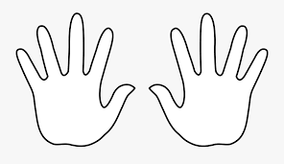Dalam kebersihan kita akan mengenal istilah **Istinja**.

**Istinja** berasal dari bahasa arab yang artinya, membersihkan diri dari sesuatu yang kotor.

**Kotor** disebut pula **hadast**, baik itu **hadas** **kecil** ataupun **besar**.

Ingat ketika **Rasulullah**  menganjurkan untuk memulai sesuatu dengan tangan kanan dan kaki kanan?

Maka untuk membersihkan diri di dalam toilet, masuklah dengan awal kaki kiri. Bacalah do’anya diluar toilet.

Tidak baik apabila bernyanyi dan berbicara di dalam toilet. Karena itu dilarang membaca ayat suci quran / adzan / dzikir di dalam toilet.

Contoh yang dilakukan oleh **Rasulullah**  telah jelas kebaikan dan keselamatannya. Untuk itu gunakan cara yang terbaik, bismillah !

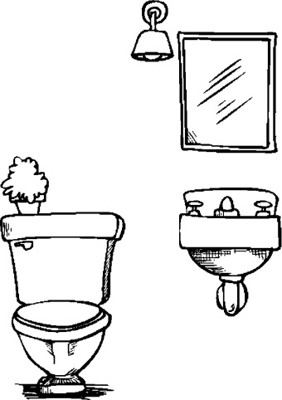

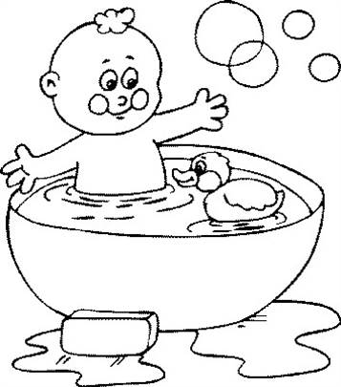





**MARI MENULIS**

1. Dalam kebersihan kita mengenal istilah_____________________.
2. Istinja berasal dari bahasa ______________________
3. Kotor disebut pula ___________________ kecil ataupun besar.
4. Ingat ketika **Rasulullah**  menganjurkan untuk memulai sesuatu dengan tangan _______________________ dan ______________________ kanan.



**MARI MEWARNAI**

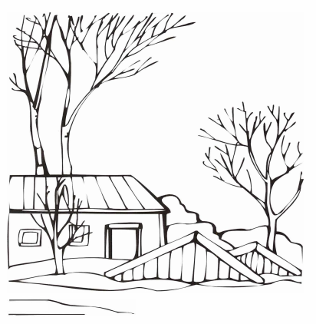



**Tanggal : _________ Hari : ________________ Bulan : _____________________ Tahun : _____________**

**MARI MENCOCOKKAN**

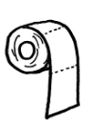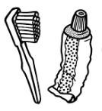

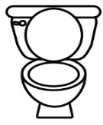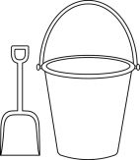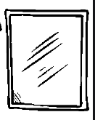

1. Sikat dan pasta gigi.
2. Kakus.
3. Tissu.
4. Cermin.
5. Ember.



**MARI MENULIS**

1. Tangan manakah yang kita utamakan ketika saat makan?

______________________________________

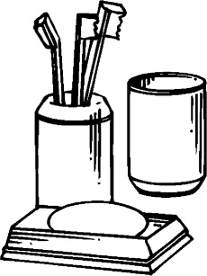

1. Apa yang **Muhammad**  mulai ketika masuk ke kamar mandi?

__________________________________________________

1. Bagaimanakah do’a setelah keluar dari toilet?

__________________________________________________

1. Sebutkan 2 perbuatan yang dimulai dengan tangan kanan!

____________________________________________________

1. Sebutkan 3 alat untuk digunakan saat mandiyang kamu ketahui?

____________________________________________________



55 + 26 =

55 + 23 =

55

23 +

55

26+

**MARI BERHITUNG**

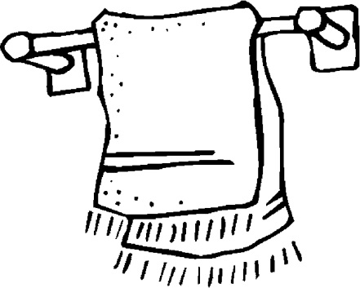

39 – 29 =

67

24 +

67

25 +

67 + 24 =

67 + 25 =